**Akademia Górniczo-Hutnicza im. Stanisława Staszica w Krakowie**

**WYDZIAŁ ELEKTROTECHNIKI, AUTOMATYKI,**

**INFORMATYKI I INŻYNIERII BIOMEDYCZNEJ**

Raport

**Podstawy telekomunikacji**

Autor: Grzegorz Lis, Karolina Sawosz

Kierunek studiów: Mikroelektronika w Technice i Medycynie

# Kraków, 2024

**Laboratorium 6**

***Opis problemu***

Celem laboratoriów było zapoznanie się z zagadnieniem cyklicznego kodu nadmiarowego. Należało zakodować oraz zdekodować dane wiadomości, zmodyfikować układ, tak aby obsługiwał większą ilość bitów. Następnym problemem były występujące przekłamania oraz ich korekcja, a także stworzenie tabeli syndromów dla różnych wielomianów.

***Podstawy matematyczne rozwiązania***

Postać wielomianu:

$$P\left(x\right)=1+C_{1}x+C_{2}x^{2}+…+C_{n}x^{n}$$

x – zmienna.

Współczynniki Cn wynoszą 1 lub 0 w zależności użycia n-tego wyjścia przerzutnika w sprzężeniu zwrotnym.

Założenie dotyczące poprawy pojedynczych błędów w kodzie (n,k):

$$2^{n-k}-1≥n$$

Wielomian pierwotny – wielomian nierozkładalny P(x) stopnia n, którego okres wynosi $2^{n}-1$ 
.

***Symulacje i obserwacje***

Zadanie 1

0101001 0000 : 10011

00000

-----

10100

10011

-----

01111

00000

-----

11110

10011

-----

11010

10011

-----

10010

10011

-----

00010

00000

-----

0010 <- reszta

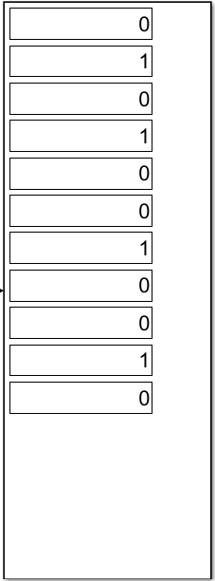

Figure . Ramka do transmisji - wynik z symulacji.

Można zaobserwować, że wyniki po obliczeniu analitycznym zgadzają się z wynikiem uzyskanym po przeprowadzeniu symulacji. W obu przypadkach reszta jest równa 0010 (dla symulacji są to ostatnie cztery bity).

Analityczne sprawdzenie transmisji (dekoder):

0101001 0010 : 10011

00000

-----

10100

10011

-----

01111

00000

-----

11110

10011

-----

11010

10011

-----

10011

10011

-----

00000

00000

-----

0000 <- reszta

Figure . Wynik symulacji.

Zadanie 2

Analitycznie wyznaczona reszta z dzielenia:

10101001 0000 : 10011

10011

-----

01100

00000

-----

11000

10011

-----

10111

10011

-----

01000

00000

-----

10000

10011

-----

00110

00000

-----

01100

00000

-----

1100 <- reszta

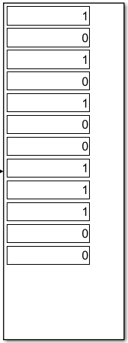

Figure . Ramka do transmisji - wynik z symulacji.

Wyniki są poprawne, oba sposoby zwracają liczbę 1100. Parametry, które zostały zmienione, aby symulacja została przeprowadzona dla wiadomości ośmiobitowej:

* „Number of bits per integer” = 8 (Integer to Bit Converter),
* „Ratio” = 12 (Serializer1D),
* „Input sample rate” = 12 (Serializer1D),
* „Phase delay” = 12.5 (Pulse Generator),
* „Stop Time” = 13 (symulacja).

Poprawność transmisji analitycznie:

10101001 1100 : 10011

10011

-----

01100

00000

-----

11000

10011

-----

10111

10011

-----

01001

00000

-----

10011

10011

-----

0000 <- reszta

Figure . Wynik symulacji.

Poprawa błędów pojedynczych dla kodu (12,8):

$$2^{4}-1≥12$$

$$15≥12$$

Możemy poprawić pojedyncze błędy w danym kodzie.

Poprawa błędów podwójnych dla powyższego kodu:

$$2^{n-k}-1≥\frac{n+n\left(n-1\right)}{2}$$

$$2^{4}-1≥\frac{12+12\left(12-1\right)}{2}$$

$$15≥72$$

Nie możemy poprawić podwójnych błędów.

Zadanie 3

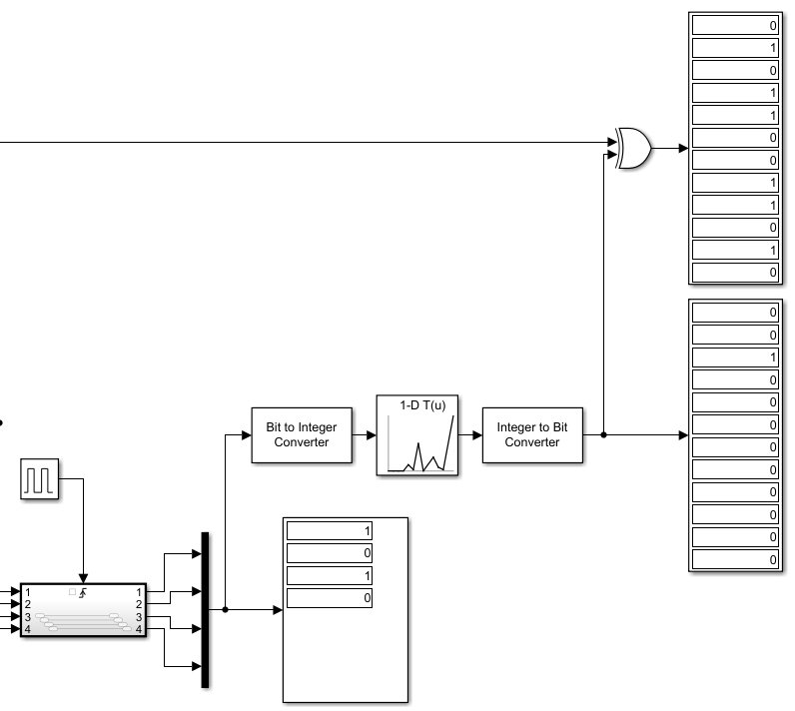

Figure . Błędnie zakodowana wiadomość 121.

Otrzymana wiadomość nie jest poprawna. Przekłamanie wystąpiło na bicie 3., tak jak widać na rys. 3. Aby dokonać korekcji tego błędu, należy wyznaczyć tablicę syndromów, porównać otrzymany na wyjściu dekodera syndrom, a następnie wykonać działanie XOR na błędnym bicie.

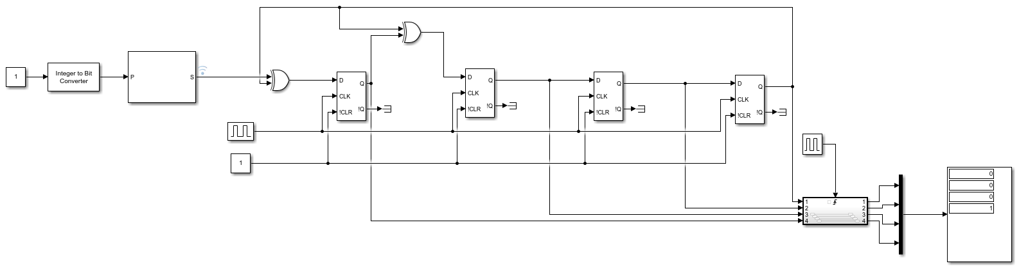

Figure . Układ do wyznaczenia tablicy syndromów.

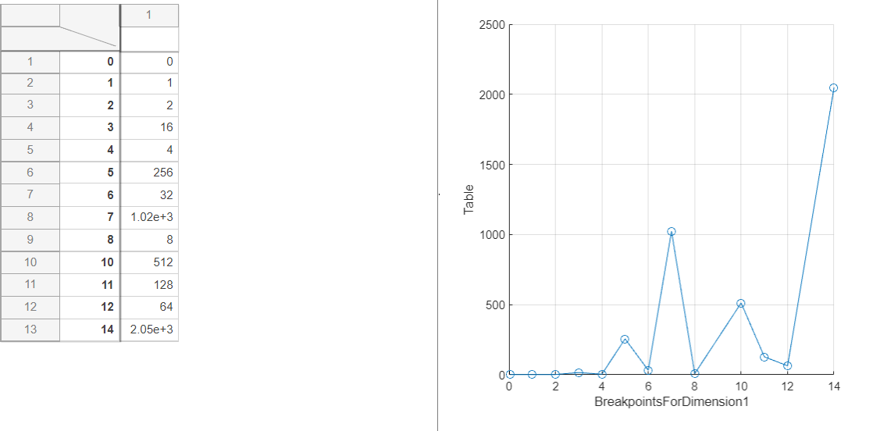

Figure . Tablica syndromów.

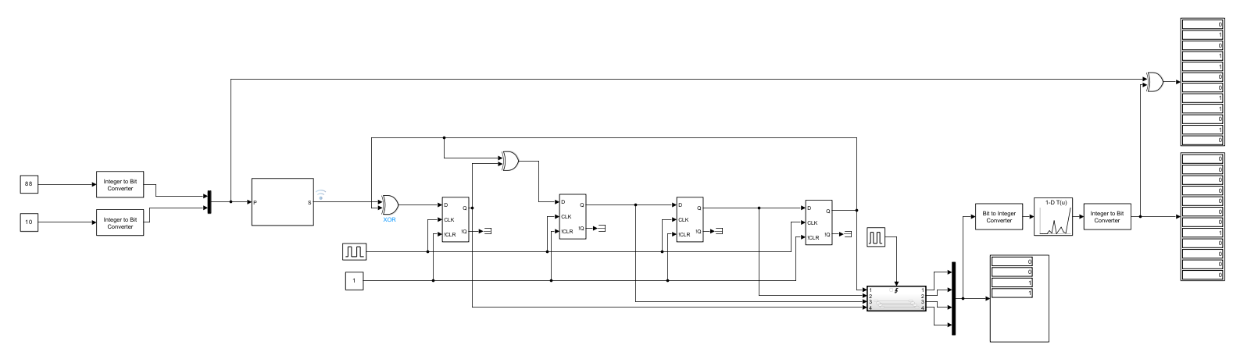

Figure . Układ do korekcji złego bitu.

Po implementacji układu do korekcji błędów, otrzymana wiadomość jest poprawna – ma wartość 121.

Zadanie 4

Wielomian dzielnika: x^4+1.

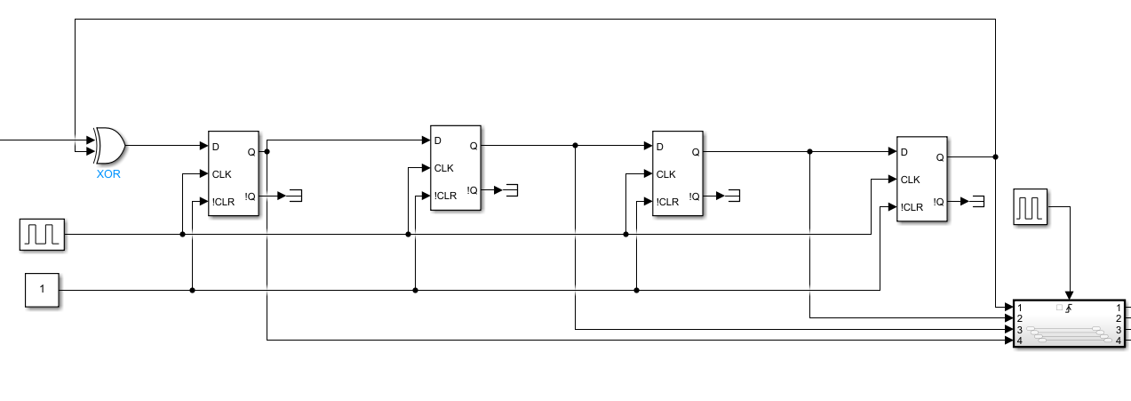

Figure . Implementacja układu dla nowego wielomianu.

W danym przykładzie nie ma modyfikacji parametrów – są takie same jak w przypadku zadania 2 dla ośmiobitowej wiadomości.

Analityczne wyznaczenie reszty z dzielenia:

0101001 0000 : 10001

00000

-----

10100

10001

-----

01011

00000

-----

10110

10001

-----

01110

00000

-----

11100

10001

-----

11010

10001

-----

1011

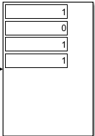

Figure . Ramka do transmisji - wynik z symulacji.

Wyniki się zgadzają, brak błędów w wyznaczeniu ramki do transmisji ze strony symulacji oraz analitycznej.

Porównanie tablic syndromów:

|  |  |  |
| --- | --- | --- |
| **Error Pattern E(X)** | **Syndrom S(X) x^4+x+1** | **Syndrom S(X) x^4+1** |
| 000000000001 | 0001 | 0001 |
| 000000000010 | 0010 | 0010 |
| 000000000100 | 0100 | 0100 |
| 000000001000 | 1000 | 1000 |
| 000000010000 | 0011 | 0001 |
| 000000100000 | 0110 | 0010 |
| 000001000000 | 1100 | 0100 |
| 000010000000 | 1011 | 1000 |
| 000100000000 | 0101 | 0001 |
| 001000000000 | 1010 | 0010 |
| 010000000000 | 0111 | 0100 |
| 100000000000 | 1110 | 1000 |

Figure . Tablica syndromów dla wielomianu z zad. 3 oraz zad. 4.

Jak można zauważyć wielomian x^4+1 nie jest wielomianem pierwotnym, dlatego syndromy są powtarzalne, co nie występuje dla wielomianu x^4+x+1.

Zadanie 5

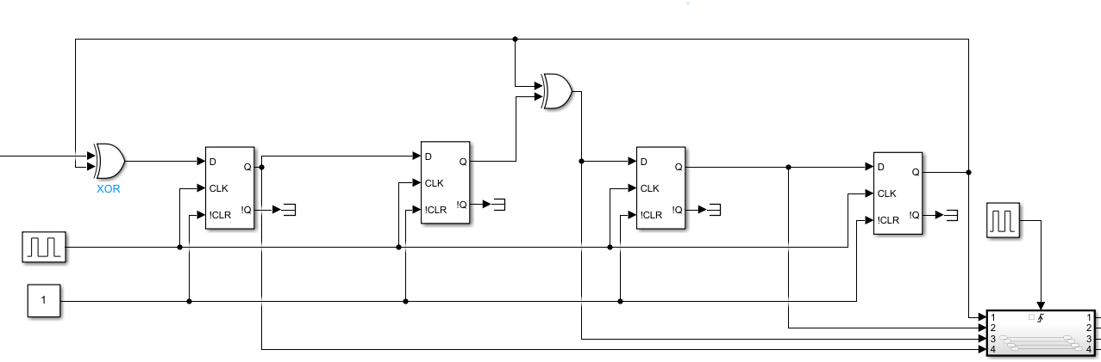

Figure . Układ dla wielomianu x^4+x^2+1.

|  |  |
| --- | --- |
| **Error Pattern E(X)** | **Syndrom S(X)** |
| 000000000001 | 0001 |
| 000000000010 | 0010 |
| 000000000100 | 0100 |
| 000000001000 | 1010 |
| 000000010000 | 0101 |
| 000000100000 | 1000 |
| 000001000000 | 0001 |
| 000010000000 | 0010 |
| 000100000000 | 0100 |
| 001000000000 | 1010 |
| 010000000000 | 0101 |
| 100000000000 | 1000 |

Otrzymana wiadomość dla przypadku 92, 93 przy sumie kontrolnej 10 nie jest poprawna, ponieważ podany wielomian nie jest wielomianem pierwotnym, co skutkuje powieleniem tych samych syndromów dla różnych błędów.

Zadanie 6

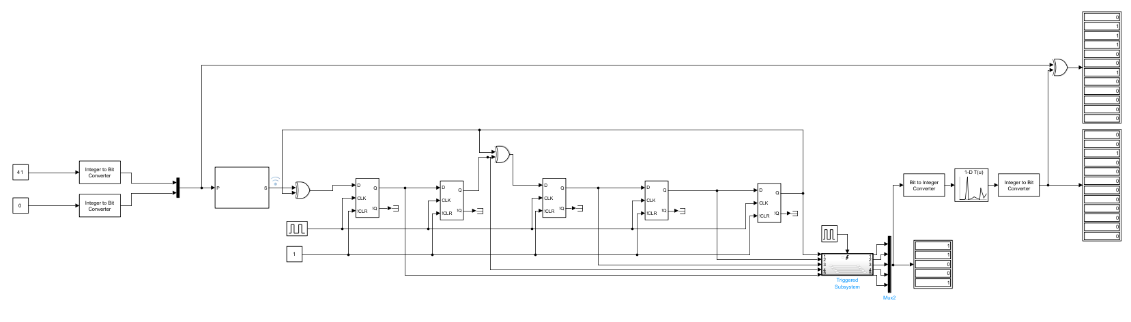

Figure . Układ dla wielomianu dzielnika x^5+x^2+1.

Parametry, które zostały zmienione:

* „Number of bits per integer” = 5 (Integer to Bit Converter),
* „Number of bits per integer” = 7 (Integer to Bit Converter1),
* „Number of bits per integer” = 5 (Bit to Integer Converter),
* „Triggered subsystem” – dodanie piątego połączenia.

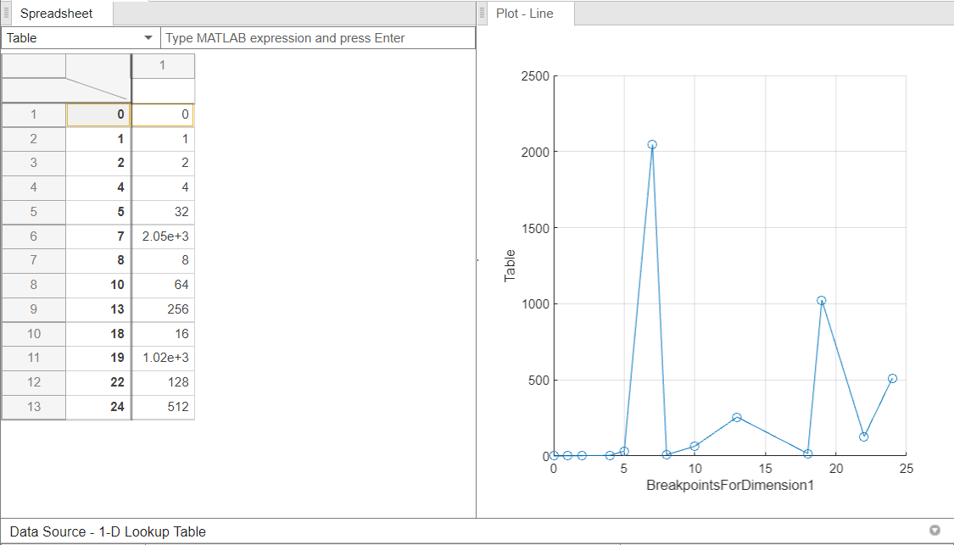

Figure . Tablica syndromów dla nowego wielomianu.

Poprawność transmisji analitycznie:

00101001 11001 : 100101

000000

------

010100

000000

------

101001

100101

------

011001

000000

------

110011

100101

------

101100

100101

------

010010

000000

------

100101

100101

------

00000 <- reszta

Figure . Zgodność transmisji - wynik symulacji.

Wyniki zgadzają się z symulacją (rys.13), oba źródła zwróciły liczbę 0000.

Poprawa błędów pojedynczych dla kodu (13,8):

$$2^{5}-1≥12$$

$$31≥12$$

Możemy poprawić pojedyncze błędy w danym kodzie.

Analityczne wyliczenie ramki transmisyjnej:

00101001 00000 : 100101

000000

------

010100

000000

------

101001

100101

------

011000

000000

------

110000

100101

------

101010

100101

------

011110

000000

------

111100

100101

------

11001 <- reszta

Wyniki zgadzają się z symulacją (rys.11), oba źródła zwróciły liczbę 11001.

***Wnioski***

Kod CRC jest używany do detekcji błędów, które powstają podczas transmisji. Niestety, ten sposób kodowania nie gwarantuje zapobiegania celowego sfałszowania wiadomości (dobranie wielokrotności wielomianu). Cykliczny kod nadmiarowy jest algorytmem wykrywania błędów lepszym niż suma kontrolna, ponieważ ma możliwość wykrycia kilku błędów w jednej wiadomości. W praktyce CRC wykorzystuje się do ciągłego sprawdzania integralności danych, np. dla danych sektora dysku lub pakietu telekomunikacyjnego cyfrowej sieci telekomunikacyjnej.